КОМПЛЕКТ ОЦЕНОЧНЫХ МАТЕРИАЛОВ
ДЛЯ ОЦЕНКИ СФОРМИРОВАННОСТИ КОМПЕТЕНЦИЙ
ПО ДИСЦИПЛИНЕ (МОДУЛЮ)

Физика

- Задание 1 (УК1 – ИУК1.1)
На графике приведена зависимость скорости тела от времени при прямолинейном движении. Определите по графику ускорение тела. Ответ запишите в м/с.
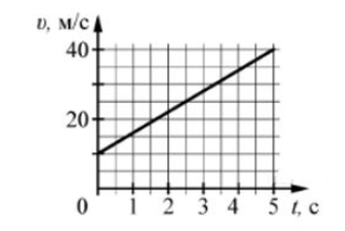

Впишите ответ |  | 6

- Задание 2 (УК1 – ИУК1.1)
Скорость поезда, движущегося под уклон, возросла с 15 до 20 м/с. Поезд прошел при этом путь 350 м. С каким ускорением двигался поезд под уклон?

Впишите ответ |  | 0,25
Впишите ответ |  | 0.25

- Задание 3 (УК1 – ИУК1.1)
На рисунке приведен график зависимости температуры твёрдого тела от отданного им количества теплоты. Масса тела 4 кг. Какова удельная теплоёмкость вещества этого тела? Ответ укажите в $Дж/(кг·К)$
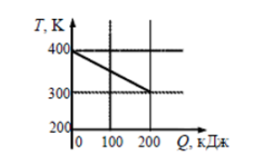
Впишите ответ |  | 500

- Задание 4 (УК1 – ИУК1.1)
Сила тока в проводнике постоянна и равна 0,5 А. За сколько секунд заряд 60 Кл пройдёт по проводнику?

Впишите ответ |  | 120

- Задание 5 (УК1 – ИУК1.1)
На участке цепи, изображённом на рисунке, сопротивление каждого из резисторов равно R=1 Ом. Чему равно полное сопротивление участка при замкнутом ключе К?
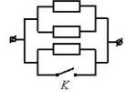
Впишите ответ |  | 0

- Задание 6 (УК1 – ИУК1.1)
Прямолинейный проводник длиной 0,5 м, по которому течет ток 6 А, находится в однородном магнитном поле. Модуль вектора магнитной индукции 0,2 Тл, проводник расположен под углом ${30}^{0}$ к вектору В. Какова сила, действующая на проводник со стороны магнитного поля?
Впишите ответ |  | 0,3
Впишите ответ |  | 0.3

- Задание 7 (УК1 – ИУК1.1)
Точечный источник света находится на расстоянии 1,2 м от плоского зеркала. На сколько уменьшится расстояние между источником и его изображением, если, не поворачивая зеркала, пододвинуть его ближе к источнику на 0,3 м?

Впишите ответ |  | 0,6
Впишите ответ |  | 0.6

- Задание 8 (УК1 – ИУК1.1)
Поверхность металла освещают светом частотой ν. При этом наблюдается фотоэффект. При уменьшении частоты падающего света в 2 раза будет ли наблюдаться явление фотоэффекта? В ответе запишите Да или Нет.

Впишите ответ |  | Нет
Впишите ответ |  | нет

- Задание 9 (УК1 – ИУК1.1)
На рисунке показаны силы, действующие на материальную точку. Определите модуль равнодействующей силы (в заданном масштабе). Ответ округлите до десятых и укажите в ньютонах.

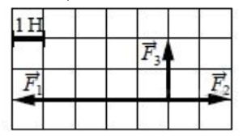
Впишите ответ |  | 3,6
Впишите ответ |  | 3.6

- Задание 10 (УК1 – ИУК1.1)
Человек наблюдал свободное падение яблока и описал процесс его движения.
Выберите два верных утверждения из перечня приведенных ниже:
1. движение яблока равноускоренное;
2. ускорение яблока изменяется от максимального значения до нуля в момент падения;
3. скорость яблока изменяется от максимального значения до нуля в момент падения;
4. потенциальная энергия яблока изменяется от максимального значения до нуля;
5. полная энергия яблока уменьшается.
В ответе укажите номера верных утверждений подряд, без разделительных знаков. Например: 135.

Впишите ответ |  | 14

- Задание 11 (УК1 – ИУК1.1)
Идеальный одноатомный газ, находящийся в герметично закрытом сосуде с жёсткими стенками, нагревают. Как изменяются в этом процессе следующие физические величины: концентрация молекул, внутренняя энергия газа, теплоёмкость газа?
Для каждой величины определите соответствующий характер изменения:
1) увеличивается;
2) уменьшается;
3) не изменяется.
Запишите в таблицу выбранные цифры для каждой физической величины. Цифры в ответах могут повторяться.

Концентрация молекул |  | 3
Внутренняя энергия газа |  | 1
Теплоемкость газа |  | 3

- Задание 12 (УК1 – ИУК1.1)
К прямолинейному горизонтальному участку провода, по которому протекает постоянный ток I, медленно поднесли снизу постоянный магнит, как показано на рисунке. Куда направлена магнитная сила, действующая на провод? В ответ запишите цифру, соответствующую правильному варианты ответа:
1) вверх
2) вниз
3) «на нас»
4) «от нас»

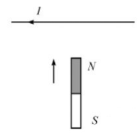
Впишите ответ |  | 4

- Задание 13 (УК1 – ИУК1.1)
На рисунке приведен график зависимости силы тока от времени в колебательном контуре с последовательно включенными конденсатором и катушкой, индуктивность которой равна 0,2 Гн.
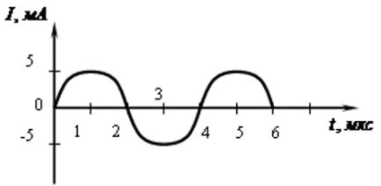
Каково максимальное значение энергии электрического поля конденсатора? Ответ укажите в мкДж.

Впишите ответ |  | 2,5
Впишите ответ |  | 2.5

- Задание 14 (УК1 – ИУК1.1)
Луч света падает на плоское зеркало. Угол между падающим и отраженным лучами равен $30°$. Чему равен угол между отраженным лучом и зеркалом? В ответе укажите только числовое значение.

Впишите ответ |  | 75

- Задание 15 (УК1 – ИУК1.1)
Металлическую пластину освещают светом с энергией фотонов 6,2 эВ. Работа выхода для металла пластины равна 2,5 эВ. Какова максимальная кинетическая энергия образовавшихся фотоэлектронов? В ответе укажите только числовое значение в эВ.

Впишите ответ |  | 3,7
Впишите ответ |  | 3.7

- Задание 16 (УК1 – ИУК1.1)
Сколько протонов и сколько нейтронов содержится в ядре ${}_{92}^{238}U$

Число протонов |  | 92
Число нейтронов |  | 146

